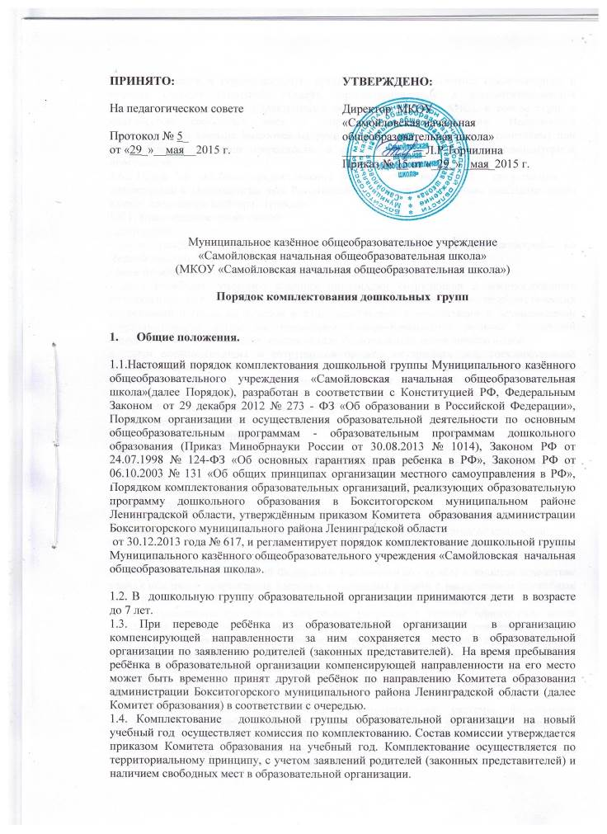
1.5. Направления в образовательную организацию предоставляются исключительно в порядке очереди (льготной, общей), зарегистрированной в автоматизированной информационной системе «Электронный детский сад» (далее АИС), в соответствии с количеством свободных мест в образовательной организации. Направления установленного образца выдаются на руки родителям (законным представителям) или автоматически, согласно очерёдности, в соответствии с заложенной компьютерной программой.

1.6. Право на льготное предоставление мест в образовательной организации, в соответствии с законодательством Российской Федерации (при наличии свободных мест) имеют следующие категории граждан:
1.6.1. Внеочередное право имеют:
- дети судей;
- дети граждан, подвергшихся воздействию радиации вследствие катастрофы на Чернобыльской АЭС;
- дети прокуроров и следователей прокуратуры;
- дети погибших, умерших, ставших инвалидами сотрудников и военнослужащих специальных сил по обнаружению и пресечению деятельности террористических организаций и групп их лидеров и лиц, участвующих в организации и осуществлении террористических акций на территории Северо-Кавказского региона Российской Федерации, по представлению руководителя Регионального оперативного штаба;
- дети военнослужащих и сотрудников органов внутренних дел, государственной противопожарной службы, уголовно-исполнительной системы, непосредственно участвующих в борьбе с терроризмом на территории республики Дагестан и погибших (пропавших без вести), умерших, ставших инвалидами в связи с выполнением после 01 августа 1999 года служебных обязанностей;
- дети сотрудников следственного комитета;

1.6.2. Первоочередное право имеют:
- дети из многодетных семей;
- дети-инвалиды и дети, один из родителей (законных представителей) которых является инвалидом;
- дети военнослужащих;
- дети сотрудников полиции:
1. дети сотрудника полиции, погибшего (умершего) вследствие увечья или иного повреждения здоровья, полученных в связи с выполнением служебных обязанностей;
2. дети сотрудника полиции, умершего вследствие заболевания, полученного в период прохождения службы в полиции;
3. дети гражданина Российской Федерации, уволенного со службы в полиции вследствие увечья или иного повреждения здоровья, полученных в связи с выполнением служебных обязанностей и исключивших возможность дальнейшего прохождения службы в полиции;
4. дети гражданина Российской Федерации, умершего в течение одного года после увольнения со службы в полиции вследствие увечья или иного повреждения здоровья, полученных в связи с выполнением служебных обязанностей, либо вследствие заболевания, полученного в период прохождения службы в полиции, исключивших возможность дальнейшего прохождения службы в полиции;
5. дети, находящиеся (находившиеся) на иждивении сотрудника полиции, гражданина Российской Федерации, указанных в п. с 1 по 5;
- дети сотрудников органов уголовно-исполнительной системы, федеральной противопожарной службы, органов по контролю за оборотом наркотических средств и психотропных веществ и таможенных органов Российской Федерации:
1. дети сотрудника, погибшего (умершего) вследствие увечья или иного повреждения здоровья, полученных в связи с выполнением служебных обязанностей;
2. дети сотрудника, умершего вследствие заболевания, полученного в период прохождения службы в полиции;
3. дети гражданина Российской Федерации, уволенного со службы в учреждениях и органах вследствие увечья или иного повреждения здоровья, полученных в связи с выполнением служебных обязанностей и исключивших возможность дальнейшего прохождения службы в учреждениях и органах
4. дети гражданина Российской Федерации, умершего в течение одного года после увольнения со службы в учреждениях и органах вследствие увечья или иного повреждения здоровья, полученных в связи с выполнением служебных обязанностей,
либо вследствие заболевания, полученного в период прохождения службы в полиции, исключивших возможность дальнейшего прохождения службы в учреждениях и органах;
5. дети, находящиеся (находившиеся) на иждивении сотрудника, гражданина Российской Федерации, указанных в п. с 1 по 5 п.;

1.6.3. Право на льготное получение места в образовательной организации имеют:
- дети, находящиеся под опекой;
- дети родителей работников образовательной организации, реализующей образовательную программу дошкольного образования;
- дети из неполных семей, находящихся в трудной жизненной ситуации.

1.7. Направления в образовательную организацию предоставляются родителям (законным представителям), которые зарегистрированы по месту жительства (пребывания) на территории Бокситогорского муниципального района Ленинградской области в установленном действующим законодательством Российской Федерации порядке с 1 июня по 1 сентября текущего года.

1.8. Для получения направления в образовательную организацию родители (законные представители) предъявляют паспорт, свидетельство о рождении ребёнка. Для подтверждения права на льготное получение направления в образовательную организацию родители (законные представители) предоставляют документы, подтверждающие льготу.

1.9. В течение учебного года в дошкольную группу принимаются дети по направлениям Комитета образования при наличии свободных мест в организации.

1.10. Направление в образовательную организацию выдаётся родителям (законным представителям) ребенка под подпись . Родители (законные представители) ребенка предоставляют направление директору образовательной организации в течение 30 дней со дня получения.

2. Порядок постановки на учет детей, нуждающихся в предоставлении места в дошкольной группе

2.1. Учет детей, нуждающихся в предоставлении места в дошкольной группе Муниципального казённого общеобразовательного учреждения «Самойловская начальная общеобразовательная школа», осуществляет Комитет образования. Постановка детей на учет осуществляется круглогодично в специально отведенное время.

2.2. Учет детей ведется в автоматизированной информационной системе «Электронный детский сад», а также в Книге учета будущих воспитанников образовательных организаций, реализующих образовательную программу дошкольного образования в Бокситогорском муниципальном районе Ленинградской области». После подачи заявления заявитель получает уведомление о регистрации ребенка в АИС и в «Книге учета будущих воспитанников образовательных организаций, реализующих образовательную программу дошкольного образования в Бокситогорском муниципальном районе Ленинградской области» .

2.3. Для постановки на учёт ребенка, родители (законные представители) пишут заявление о постановке на учёт по установленной форме и представляют следующие документы:
паспорт одного из родителей (законных представителей) ребенка;
свидетельство о рождении ребёнка;
документы, подтверждающие право на льготное предоставление места.
2.4. Комитет образования ежегодно, по состоянию на 1 сентября (завершение комплектования образовательных организаций), на 1 апреля (подготовка плана предварительного комплектования образовательных организаций детьми на новый учебный год), на 1 января (сдача ежегодной статистической отчетности) подводит итог по электронной базе данных на детей, состоящих на учёте для определения в образовательную организацию.

3. Порядок рассмотрения заявлений родителей (законных представителей) о предоставлении мест в образовательных организациях и выдачи направлений

3.1. Рассмотрение заявлений родителей (законных представителей) и принятие решений о выделении мест в образовательной организации или об отказе в предоставлении мест производится коллегиально на заседаниях комиссии по распределению мест в образовательные организации, утвержденной приказом Комитета образования.

3.2. В направлении, выдаваемом родителям (законным представителям), указывается:

· порядковый номер направления и дата его выдачи (на основании записи в журнале выдачи направлений);

· фамилия, имя, отчество ребёнка;

· образовательная организация, в которую направлен ребенок;

Направление подписывается председателем Комитета образования администрации Бокситогорского муниципального района Ленинградской области.

3.5. Комитет образования имеет право регулировать количество направлений, выделяемых в образовательные организации для детей, имеющих преимущественное или первоочередное право на зачисление ребенка в образовательную организацию, которое не может превышать количество мест в образовательной организации, предоставляемых для детей на общих основаниях.

4. Порядок зачисления ребенка в дошкольную группу

4.1. Родители (законные представители) ребенка в течение 30 календарных дней со дня получения направления обращаются к директору организации.

4.2. Прием детей в дошкольную группу осуществляется на основании:
· направления Комитета образования;
· медицинского заключения о состоянии здоровья ребёнка;
· заявления родителей;
· документа, удостоверяющего личность одного из родителей (законных представителей) ребенка;
· документа, подтверждающего право на льготное посещение образовательной организации ребенком;
· договора между образовательной организацией и родителями (законными представителями) ребенка.

4.3. При поступлении ребёнка в дошкольную группу издается приказ о его зачислении.

4.4. В случае если родители (законные представители) не обратились в образовательную организацию с заявлением о приеме ребенка в течение 30 календарных дней со дня получения направления без уважительной причины, направление аннулируется, место предоставляется другому ребенку в порядке, установленном настоящим Порядком, запись о ребенке исключается из электронного и бумажного реестра.

4.5. О наличии уважительных причин (болезнь ребенка (не более 30 календарных дней) или родителей (законных представителей), длительная командировка родителей (законных представителей) санаторно-курортное лечение), родитель (законный представитель) обязан уведомить директора образовательной организации. При наличии уважительных причин, подтвержденных соответствующими документами, за ребенком сохраняется место в образовательном учреждении.

4.6. На место длительно отсутствующего ребенка в образовательную организацию может быть временно направлен другой ребенок в соответствии с очередью. Директор образовательной организации информирует Комитет образования о наличии свободных мест.

4.7. Директор образовательной организации ведёт книгу Учёта движения воспитанников в образовательной организации. Книга предназначается для регистрации сведений о детях и родителях (законных представителях) и контроля движения контингента детей в образовательной организации. Книга должна быть прошнурована, пронумерована и скреплена печатью организации. Книга ведётся по установленной форме.

Ежегодно, по состоянию на 1 сентября и 1 января текущего года руководитель образовательной организации подводит итоги и фиксирует их в книге «Учет движения детей в образовательной организации»: сколько детей принято в образовательную организацию в течение учебного года и сколько детей выбыло (отдельно в школу, отдельно – по другим причинам).

4.8. При приеме ребёнка в образовательную организацию заключается договор с родителями (законными представителями) воспитанников в 2-х экземплярах с выдачей одного экземпляра договора родителям (законным представителям), второй экземпляр хранится у руководителя образовательной организации.

4.9. При приёме ребёнка в образовательную организацию руководитель знакомит родителей (законных представителей) с Уставом, лицензией на право ведения образовательной деятельности с приложениями, образовательной программой и другими документами, регламентирующими организацию образовательного процесса.

4.10. Родителям (законным представителям) может быть отказано в приеме ребенка в дошкольную группу по следующим причинам:

- отсутствия свободных мест;
- наличия медицинских противопоказаний для посещения ребенком образовательной организации.

5. Порядок перевода и отчисления воспитанников из дошкольной группы

5.1. Перевод ребенка из одной образовательной организации в другую по желанию родителей (законных представителей) осуществляется при наличии свободных мест в соответствующих возрастных группах и совпадении направленности групп. Родители (законные представители) ребенка должны лично обратиться к директору образовательной организации или в Комитет образования.

5.2. Отчисление воспитанников, обучающихся по программе подготовительной группы , осуществляется после завершения учебного процесса по образовательной программе дошкольного образования не ранее 1 июня и не позднее 30 июня в целях обеспечения комплектования образовательных организаций на новый учебный год.

5.3. За ребенком сохраняется место в дошкольной группе в случаях:

- болезни ребенка;
- отсутствия по причине карантина в группе, которую посещает ребенок;
- отпуска родителей (законных представителей) общей продолжительностью не более 2 месяцев;
- в летний оздоровительный период сроком до 75 дней вне зависимости от продолжительности отпуска родителей - при предоставлении родителями (законными представителями) подтверждающих документов.

5.4.В случае непосещения ребенком образовательного учреждения в течение 30 календарных дней, по прочим причинам не указанным в п.п. 5.3., руководитель образовательной организации направляет родителям (законным представителям) письменное уведомление об отчислении ребенка из образовательной организации и по истечение 10 календарных дней оформляет отчисление приказом, направление аннулируется, место выбывшего ребенка предоставляется другому ребенку в соответствии с очередью.

5.5. Отчисление воспитанника из образовательной организации осуществляется при расторжении договора между учреждением и его родителями (законными представителями) в следующих случаях:

-по соглашению сторон;
-по заявлению родителей (законных представителей) воспитанника;
-за невыполнение условий договора между образовательной организацией и родителями (законными представителями) ребенка;
- по другим причинам в соответствии с законодательством РФ.

6. Порядок оформления возникновения, приостановления, изменения и прекращения отношений между учреждением и (или) родителями (законными представителями).

6.1. Основанием возникновения образовательных отношений является приказ руководителя образовательной организации.
6.2. Издание приказа руководителя о приёме ребёнка на обучение по образовательной программе дошкольного образования предшествует заключение договора об образовании.
6.3. Договор об образовании заключается в соответствии сл статьёй 54 Федерального закона от 29.12.2012 года № 273-ФЗ «Об образовании в Российской Федерации».
6.4. Возникновение образовательных отношений в связи с приёмом ребёнка в учреждение на обучение по образовательной программе дошкольного образования оформляется в соответствии с Правилами приёма в учреждение, утверждённых руководителем.
6.5. Прекращение образовательных отношений, в связи с отчислением воспитанников из учреждения оформляется в соответствии с Порядком основания перевода, отчисления, восстановления воспитанников, утверждённым приказом руководителя.
6.6. Наряду с установленными статьёй 61 Федерального закона от 29.12.2012 года № 273-ФЗ «Об образовании в Российской Федерации», основаниями прекращения образовательных отношений по инициативе организации, осуществляющей образовательную деятельность, договор об оказании платных образовательных услуг может быть расторгнут в одностороннем порядке учреждением в случае просрочки оплаты стоимости платных образовательных услуг.
6.7.Приостановление образовательных отношений, за исключением приостановления образовательных отношений по инициативе учреждения, осуществляется по заявлению родителей (законных представителей) воспитанников. В заявлении указываются:
- Фамилия, имя, отчество воспитанника;
- Дата приостановления образовательных отношений;
- Причина приостановления образовательных отношений.
Приостановление образовательных отношений оформляется приказом руководителя образовательной организации.

7. Порядок контроля комплектования дошкольной группы

7.1. Комитет образования осуществляет контроль соблюдения образовательной организацией настоящего Порядка, ведением ежемесячного мониторинга потребности в местах в образовательной организации на основе электронного реестра, ведение статистической отчетности зачисления детей в образовательную организацию, организует работу Комиссии в соответствии с настоящим Порядком.

7.2. Директор образовательной организации несёт ответственность за прием детей в образовательную организацию в соответствии с настоящим Порядком, оформление личных дел воспитанников (направление в образовательную организацию, заявление о приеме, копия свидетельства о рождении ребенка, копия паспорта одного из родителей (законных представителей), договор между образовательной организацией и родителями (законными представителями) ребенка, выписка из заключения, справка о состоянии здоровья ребенка.
Информацию о наличии свободных мест в образовательной организации руководитель образовательной организации представляет в Комитет образования до 25 числа каждого месяца в период комплектования с июня по сентябрь, и ежеквартально до 25 числа в течение учебного года.

8. Прочие положения

8.1. При возникновении у родителей (законных представителей) ребенка вопросов, связанных с постановкой на учет, комплектованием образовательной организации, переводом ребенка в другую образовательную организацию, отчислением и иных вопросов, родители (законные представители) могут обратиться письменно к Председателю Комитета образования.

